《生产管理子系统》
——数据库设计报告

指导教师：肖红彦
武汉理工大学管理学院

小组成员 | 姓名 | 专业班级 | 学号
组长 | 邹雨晴 | 信管1403班
组员 | 胡稳财 | 信管1403班
组员 | 汪晓燕 | 信管1403班
组员 | 农玥 | 信管1403班
组员 | 肖政俐 | 信管1403班
组员 | 刘雨婷 | 信管1403班
组员 | 肖槟欣 | 信管1403班
组员 | 杨润东 | 信管1403班 | 0121403490332

2016.12
目录
1 文献综述 4
2 数据库概念模型设计 5
2.1 理解需求 5
2.1.1 业务流程概述 5
2.1.2 用户需求分析 8
2.1.3 功能结构设计 9
2.2 识别实体与联系 10
2.2.1 识别实体 10
2.2.2 实体间关系 10
2.2.3 识别属性 10
2.3 识别业务规则和业务过程 11
2.3.1 识别业务规则 11
2.3.2 识别业务过程 12
2.4 局部概念模型设计 12
2.5 全局概念模型合成 14
3 数据库逻辑结构设计 15
3.1 关系模型建立(模式设计) 15
3.2 关系模型的优化(规范化) 15
3.3 用户子模式设计(外模式设计) 15
4 数据库物理设计(内模式设计) 16
4.1 完整性约束设计 16
4.2 索引设计 16
4.3 存储设计 16
5 数据访问层设计 16
5.1 数据维护设计 16
5.2 数据查询设计 16
5.3 用户视图设计 16
5.4 游标设计 16
5.5 扩展：ADO访问（可选） 16
6 业务逻辑层设计 17
6.1 函数设计 17
6.2 存储过程设计 17
6.3 触发器设计 17
6.4 并发处理设计（事务、锁） 17
7 安全性设计 18
7.1 身份认证 18
7.2 用户管理 18
7.3 权限管理 18
7.4 角色管理 18
7.5 架构管理 18
8 界面表示层设计（C#）（可选） 19
9 系统整合与测试 20
10 后记 21
10.1 对本次作业的收获、感想、意见和改进建议 21
10.2 对本课程的意见和改进建议 21
参考文献目录 22
● 作业文档清单（分组按项目序号+项目名称打包） 23
大作业报告：《XX管理系统数据库设计与开发报告》 23
数据库实现的源代码文件 23
系统安装使用说明（数据库连接、登录账户、密码等） 23
参考文献原文 23
《企业数据库应用》实验报告 23
● 打包文件命名格式 23

文献综述
制造业信息化是企业发展的必然趋势，所谓信息化实际上就是将信息技术、生产制造技术和管理技术进行结合，带动企业产品设计方法的创新、工具的创新、管理模式的创新、协作关系的创新，从而实现产品制造、过程控制、管理的信息化和网络化。随着世界经济的全球化，资金、技术和人才等各种生产要素的流动范围越来越大，传统国界几乎消失。企业竞争空间与范围的进一步扩大，主要面向企业内部资源全面计划管理的 MRPⅡ思想，逐步发展成为怎样有效利用和管理整体资源的管理思想，ERP随之产生，ERP 仍然以 MRPⅡ为核心但拓展了 MRPⅡ的内容，主要表现为集成管理更多的资源和采用更先进的技术。
随着我国加入世贸组织，对外开放的格局已经发生了重大变化，标志着中国的改革开放进入了新阶段，相当部分的制造行业将加快向中国的转移，这意味着中国的制造业进一步国际化，竞争更加剧烈。中国的制造业要想从容的应对经济全球化带来的压力，就必须尽快提高自己的管理水平，从而提高国际竞争力。在这种形势下，大力推进制造业信息化是促进传统制造业结构调整和优化升级，进一步提高制造企业市场竞争力的必然选择。通过大力推进以制造业信息化为代表的国民经济信息化，以信息化带动工业化，以工业化促进信息化，可以实现全社会生产力的跨越式发展。目前，制造业信息化工程己成为国家科技部的重大工程项目之一，组织实施制造业信息化工程，以进一步提升我国制造业竞争力。
本管理系统的研究是顺应公司信息化需求而开展的，基于制造业企业生产管理的特点，深入探索改进生产的管理方法 ，通过对需求的挖掘，设计出集易用性、互动性、创新性于一体的生产管理系统，可有效推动设备公司的信息化进程，主要研究内容如下：
1、对业务流程进行需求分析。首先对现有生产流程及管理方式进行充分了解，并对进行需求分析，为系统设计奠定基础。
2、对系统功能进行设计。
3、对数据库及进行设计。按照数据库和界面设计的基本原则，选择合适的数据库和开发工具。针对需求分析和模块功能，对系统数据库做出设计。

- 文献
1、《焊接生产管理系统研究与开发》
作者：袁圆圆
关键词：焊接，管理系统，Oracle，repot控件，Excel
2、《汽车饰件生产线信息化管理系统设计与实现》
作者：黄志春
关键词：汽车饰件，汽车生产信息化，J2EE，C/S
3、《设备公司铸造车间生产管理系统设计》
作者：董璟
关键词：铸造，生产管理，信息系统
4、《制造企业生产管理系统的设计与开发》
作者：章峰
关键词：试算，领料，条码，自动生成，出货控制，采购管理
5、《制造企业生产管理系统的设计与实现》
作者：李青峰
关键词：生产管理，DELPHI，C/S，制造企业
6、《面向机械制造业的订单生产管理系统的设计与实现》
作者：朱东
关键词：企业信息化，生产管理系统，B/S
7、《企业生产与物料信息管理系统设计与实现》
作者：邹亚飞
关键词：企业生产，物料管理，PHP
8、《诌议现代制造业生产调度策略》
作者：董鹏，陈建铭，赵春晖，张立艳，谭继平
关键词： 制造业，生产调度，生产管理，生产计划
9、《多厂生产计划优化模型的特点分析》
作者：孙岩
关键词：多厂生产计划，优化模型，特点
10、《浅谈经纬生产计划的信息化管理》
作者：天明，牛维军
关键词：生产计划管理，信息化，MRP

数据库概念模型设计

理解需求

业务流程概述
1、生产管理业务目标
（1）高效：确保生产系统的有效运作，提高生产业务各环节的工作效率，迅速满足用户需要，缩短订货、提货周期，为市场营销提供争取客户的有利条件。
（2）低耗：有效利用企业的制造资源，不断降低物耗，降低生产成本，缩短生产周期，减少在制品，压缩占用的生产资金，以不断提高企业的经济效益和竞争能力。
（3）灵活：为适应市场、环境的迅速变化，要努力提高生产系统的柔性，使企业能根据市场需求不断推出新产品，并使生产系统适应多元化生产，能够快速的调整生产，进行品种更换。
（4）准时：在用户需要的时间，按用户需要的数量，提供所需的产品。
（5）高质量：使生产出的产品质量有保障，达到客户满意的水平。
（6）安全生产：减少和控制危害，减少和控制事故，尽量避免生产过程中由于事故造成的人身伤害、财产损失、环境污染以及其他损失。
2、生产管理业务流程
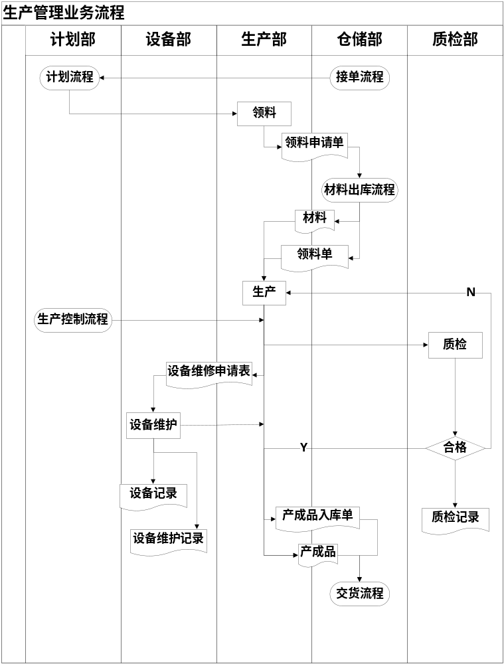

3、生产管理业务方法
（1）5S与目视控制：“5S”是整理(Seiri) 、整顿(Seiton) 、清扫(Seiso) 、清洁(Seikeetsu)和素养(Shitsuke)这5个词的缩写 “5S”，起源于日本，是创建和保持组织化，整洁和高效工作场地的过程和方法，可以教育、启发和养成良好“人性”习惯，目视管理可以在瞬间识别正常和异常状态，又能快速、正确的传递讯息。
（2）准时化生产(JIT)：准时生产方式是起源于日本丰田汽车公司，其基本思想是“只在需要的时候，按需要的量生产所需的产品” 。这种生产方式的核心是追求一种无库存的生产系统，或使库存达到最小的生产系统。
（3）看板管理（Kanban）：Kanban是个日语名词，表示一种挂在或贴在容器上或一批零件上的标签或卡片，或流水线上各种颜色的信号灯、电视图象等。看板是可以作为交流厂内生产管理信息的手段。看板卡片包含相当多的信息并且可以反复使用。常用的看板有两种：生产看板和运送看板 。
（4）全面生产维护（TPM）：TPM起源于日本， 是以全员参与的方式，创建设计优良的设备系统，提高现有设备的利用率，实现安全性和高质量，防止故障发生，从而使企业达到降低成本和全面生产效率的提高。
（5）运用价值流图来识别浪费：生产过程中到处充斥着惊人的浪费现象，价值流图(Value Stream Mapping)是实施精益系统、消除过程浪费的基础与关键点。
（6）生产线平衡设计：由于流水线布局不合理导致生产工人无谓地移动，从而降低生产效率；由于动作安排不合理、工艺路线不合理，导致工人三番五次地拿起或放下工件。
（7）拉系统与补充拉系统：所谓拉动生产是以看板管理为手段，采用“取料制”即后道工序根据“市场”需要进行生产，对本工序在制品短缺的量从前道工序取相同的在制品量，从而形成全过程的拉动控制系统，绝不多生产一件产品 。 JIT需要以拉动生产为基础，而拉系统操作是精益生产的典型特征。精益追求的零库存，主要通过拉系统的作业方式实现的。
（8）降低设置时间 (Setup Reduction)：为了使停线等待浪费减为最少，缩短设置时间的过程就是逐步去除和减少所有的非增值作业，并将其转变为非停线时间完成的过程。 精益生产是通过不断消除浪费、降低库存、减少不良、缩短制造周期时间等具体要求来实现的，降低设置时间是帮助我们达到这一目标的关键手法之一。
（9）单件流：JIT是精益生产的终极目标，它是通过不断消除浪费、降低库存、减少不良、缩短制造周期时间等具体要求来实现的。单件流是帮助我们达到这一目标的关键手法之一。
（10）持续改善 (Kaizen)：Kaizen是个日语名词，相当于CIP。当开始精确地确定价值，识别价值流，使为特定产品创造的价值的各个步骤连续流动起来，并让客户从企业拉动价值时，奇迹就开始出现了。

用户需求分析
经过对需求进行分析，作为系统工具的通用信息平台一般具备易扩展、兼容性强以及可实时性强等特点。以满足企业实际需求为前提，系统在开发时候结合企业实际情况，保证系统简单易用与功能的齐全，并以此系统帮助企业进行管理成本的节省与工作效率的提升等。
1、信息需求
此系统中的信息数据的来源应该包括：其他部门子系统递交的信息数据、本部门工作过程中生成的数据信息等。数据记录与信息要真实、准确、及时。
2、处理需求
此系统应提供对企业各数据记录的“编制、传递、存储”等功能，用户应能够记录生产部门工作中生成的各种数据信息，并且能够接收其他部门递交到本部门的信息，也能向其他部门递交信息，同时存储各种经手的信息方便核查。
3、安全性需求
此系统应规定必要的操作权限，只有相关业务的管理人员拥有对信息的处理权限，个别信息还应限制查看权限。信息要有备份。
4、完整性需求
系统中的数据库设计应满足基本的完整性约束，包括实体完整性、参照完整性、用户自定义完整性；还应设置必要的约束、默认值和规则。

功能结构设计
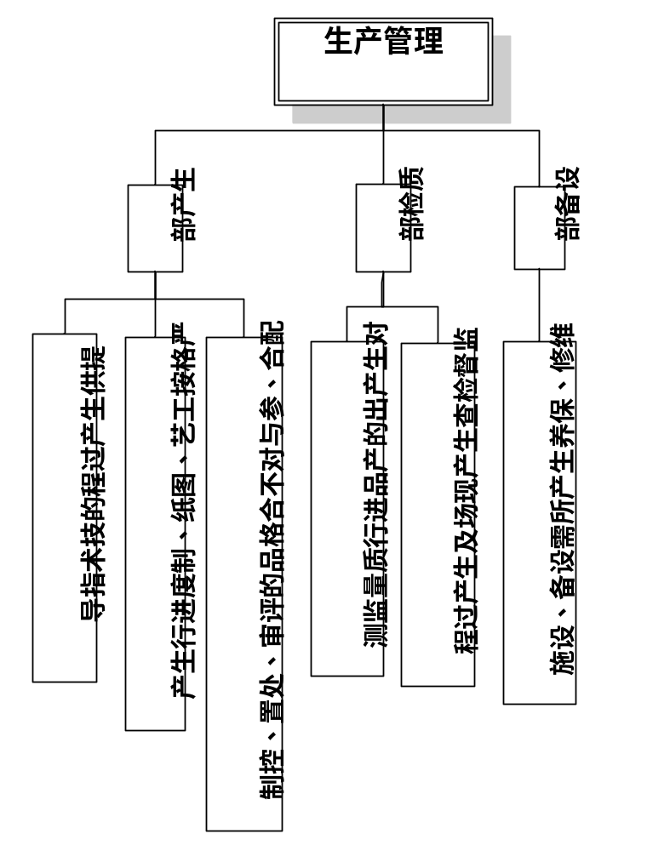

识别实体与联系

识别实体
- 员工：员工信息记录。
- 部门：包括生产部、设备部、质检部。
- 领料申请单：生产工作开始前需要向仓储部递交的申请领取物料的单据。
- 领料单：领取到物料时填写的领料凭证。
- 产品信息：生产完成后、产成品入库前根据产成品情况填写的记录凭证。
- 设备申请维修单：生产车间根据要维修的设备填写的递交给设备部的申请单。
- 设备信息：设备基本信息记录。
- 设备维护记录：根据设备日常维护与维修情况填写的记录。
- 质检记录：对产品进行质量检测，根据检测情况形成的记录。

实体间关系
- 一个部门有多名员工，一名员工只能属于一个部门；
- 一名员工可以填写多张领料申请单、多张领料单、多个产品信息记录、多张设备申请维修单、多个质检记录、多个设备信息记录、多个设备维护记录，而一张单据或一个记录只能由一名员工填写；

识别属性
- 员工属性：员工号，姓名，职位
- 部门属性：部门号，部门名
- 领料申请单属性：单号，物料编号，申请日期，需求日期，申请数量
- 领料单属性：单号，物料编号，领料日期，领料数量
- 产品信息属性：产品编号，产品名称，生产数量，生产日期
- 设备申请维修单属性：单号，设备编号，申请日期，维修原因
- 设备信息属性：设备编号，所在部门，功能作用，设备名称，厂商，设备型号
- 设备维护记录属性：设备编号，维护内容，维护日期
- 质检记录属性：单号，产品编号，检测日期，检测数量，检测结果

识别业务规则和业务过程

识别业务规则
一．人员管理
1.车间全体人员必须遵守上下班作息时间，按时上下班;
2.车间员工必须服从合理工作安排,尽职尽责做好本职工作,不得疏忽或拒绝管理人员命令或工作安排;
3.全体车间人员必须按要求佩带工牌,不得穿拖鞋进入车间;
4.车间人员在工作期间不得做与工作无关的事,例如吃东西,聊天,听歌,离岗等行为,吸烟要到厂指定区域;
5.对恶意破坏工厂财产的行为或盗窃行为,不论大小一经发现,一律交总经办严厉处理;
6.车间人员如因特殊情况需要请假,应按厂请假程序向各级主管申请,得到批准方可离开.
7.工作时间内,倡导全体人员说普通话,禁止拉帮结伙.
二.作业管理
1.车间严格按生产计划排产,根据车间设备和人员精心组织生产;
2.生产流通确认以后,任何人不得随意更改,如在作业过程中发现错误,应立即停止生产,并向负责人报告研究处理;
3.车间人员每日上岗前必须将所操作设备及工作区域进行清理,保证工序内环境卫生,通道或公共区域主管安排人员协调清理;
4.车间人员领取物料时必须持车间主管开具的领料单不得私自拿走物料.生产完成后,如有多余的物料及时退回仓库不得遗留在车间工作区域内;
5.生产过程中好坏物料必须分清楚,并要做出明显的标记,不能混料.在生产过程中要注意节约用料,不得随意乱扔物料,工具,移交物料要交际协调好,标示醒目;
6.车间人员下班时,要清理好自己的工作台面,做好设备保养工作.最后离开车间要将门窗,电源关闭,若发生意外事故,将追究最后离开者的责任以及生产主管的责任.
7.车间人员严格按工艺规程及产品质量标准进行操作，擅自更改生产工艺造成品质问题，由作业人员自行承担责任.
三.生产现场物品摆放及清洁卫生
1.原材料直接放置到生产现场的，仓管员必须按规定的位置并摆放整齐，标示清晰；各生产现场原材料保管和适用，由该现场直接管理人员或该工序直接操作使用员工直接保管和维护，不得随意放置物品。
2.生产现场均为设定作业区，员工不得随意到非作业区作业，特殊情况需要借用场地，应请示批准。
3.包装好的产品应放置在暂放区内，标示明确，以便检查验收及转序寻找，搬运方便，防止在使用型号，规格时拿错。
4每日在清理现场时必须将不能回收的废物及时放到垃圾桶或外面的垃圾堆里，现场清理余料时，将有用的余料清理出来，能及时合理分配使用。
5.若在清理现场时，发现价值较高或良性物品，从重处罚。
四．工程技术人员（出模师）评审
1.工程技术自行设计，放样品经过第一次评审不合格，修改后第二次评审仍不合格的，罚款100元；
2. 工程技术放样品评审合格后，投入生产，未将生产资料传达给相应的部门一次罚款100元。（例如：效果图，模板，模板台帐，材料清单，工艺流程，以及技术指导性文件等）。

识别业务过程
生产车间根据计划部的生产作业计划，向仓储部提出领料申请，生产车间领取到生产所需物料后开始生产作业，生产过程中计划部要进行生产控制，质检部要对半成品和成品进行质量检测，设备部进行设备的维护，产品生产完成交给仓储部。

局部概念模型设计

生产业务过程E-R图
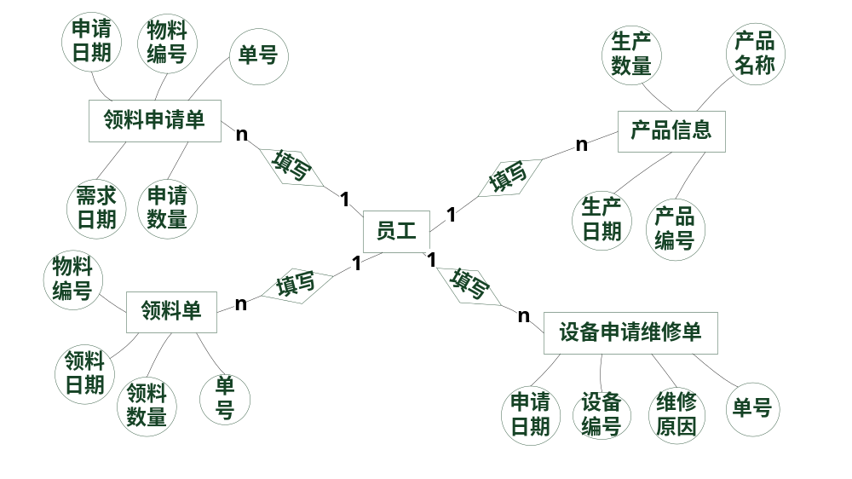

质检业务过程E-R图
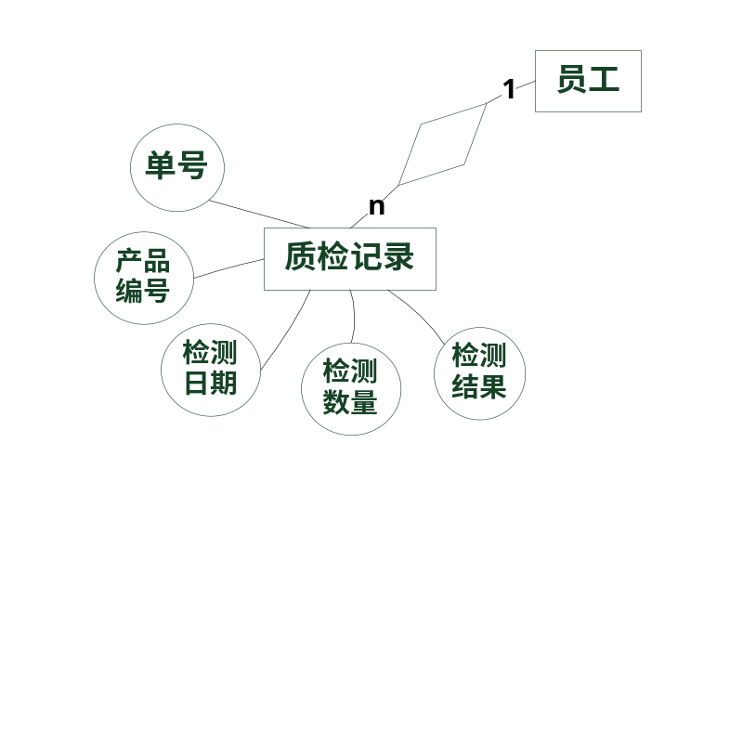

设备维护业务过程E-R图
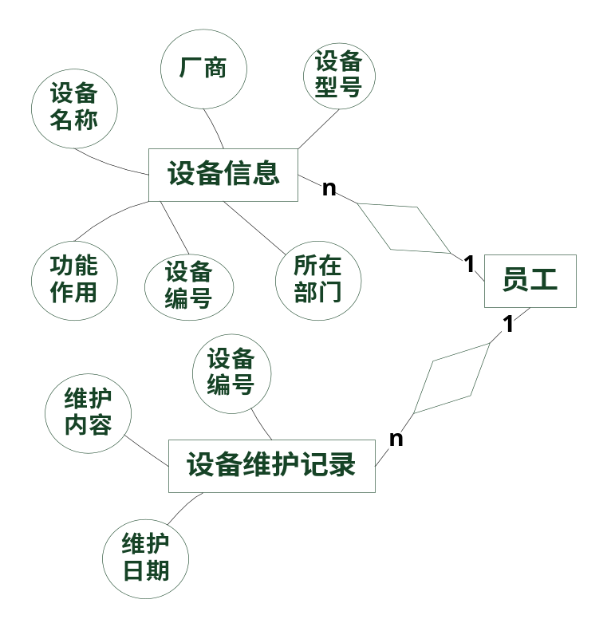

全局概念模型合成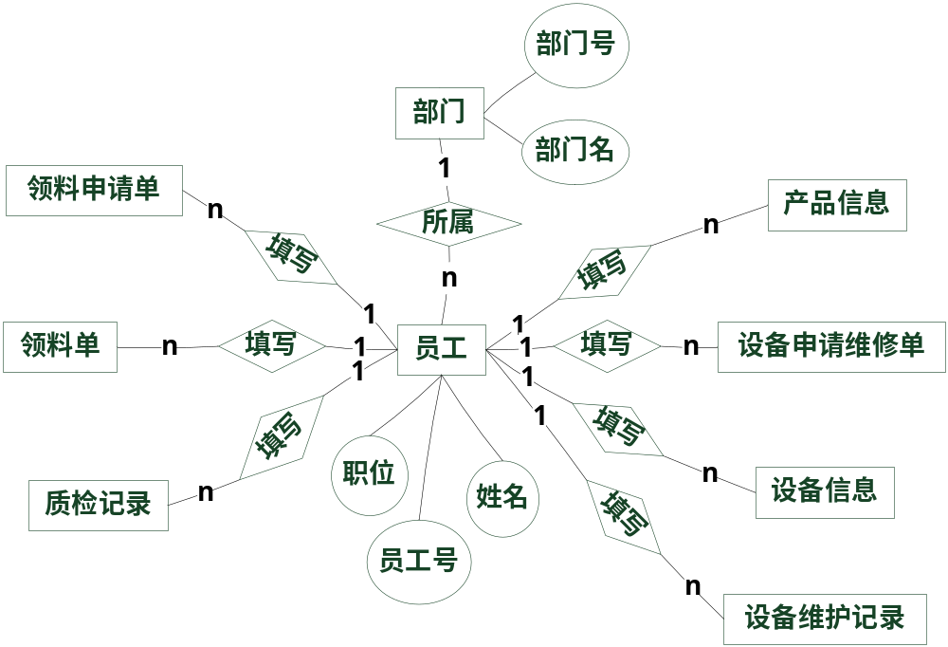

数据库逻辑结构设计

关系模型建立(模式设计)
- 员工（员工号，姓名，职位，部门号）
- 部门（部门号，部门名）
- 领料申请单（单号，物料编号，申请日期，需求日期，申请数量，员工号）
- 领料单（单号，物料编号，领料日期，领料数量，员工号）
- 产品信息（产品编号，产品名称，生产数量，生产日期，员工号）
- 设备申请维修单（单号，设备编号，申请日期，维修原因，员工号）
- 设备信息（设备编号，所在部门，功能作用，设备名称，厂商，设备型号，员工号）
- 设备维护记录（设备编号，维护内容，维护日期，员工号）
- 质检记录（单号，产品编号，检测日期，检测数量，检测结果，员工号）

关系模型的优化(规范化)
1、在每一个单据或记录实体的属性中都要有填写人的信息，因此将“员工”独立出来作为一个实体，“员工”实体的“员工号”为主键，同时做其他实体的外键。
2、员工所处分部门不同，职责也不同，所以将“部门”作为一个实体，其主键“部门号”为“员工”实体的外键；在“员工”实体的属性中添加“职位”属性以区别处在不同岗位的员工。
3、所有需要产品或设备信息的实体，都以“产品信息”实体的主键 “产品编号”以及“设备信息”实体的主键“设备编号”为外键。

用户子模式设计(外模式设计)
1、员工信息（员工号，姓名，职位，部门名）
2、物料领取（物料编号，申请数量，领料数量，申请日期，需求日期，领料日期）
3、生产实绩（产品编号，产品名称，生产数量，生产日期，检测日期，检测结果）
4、设备维护（设备编号，设备名称，设备型号，所在部门，厂商，维护内容，维护日期）

数据库物理设计(内模式设计)

完整性约束设计
员工
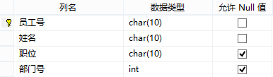“部门号”为外键
部门
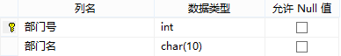
领料申请单
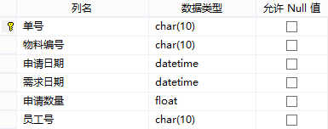“员工号”为外键
领料单
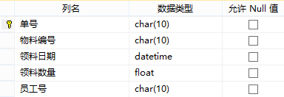“员工号”为外键
产品信息
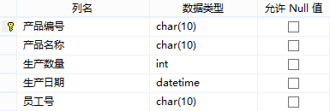“员工号”为外键
设备申请维修单
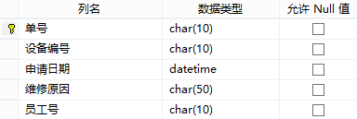“员工号”、“设备编号”为外键
设备信息
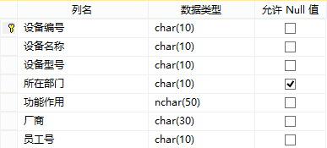“员工号”为外键
设备维护记录
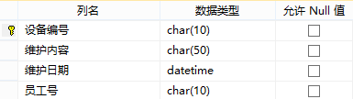“员工号”、“设备编号”为外键
质检记录
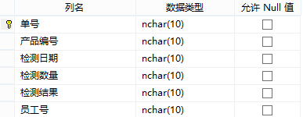“员工号”、“产品编号”为外键
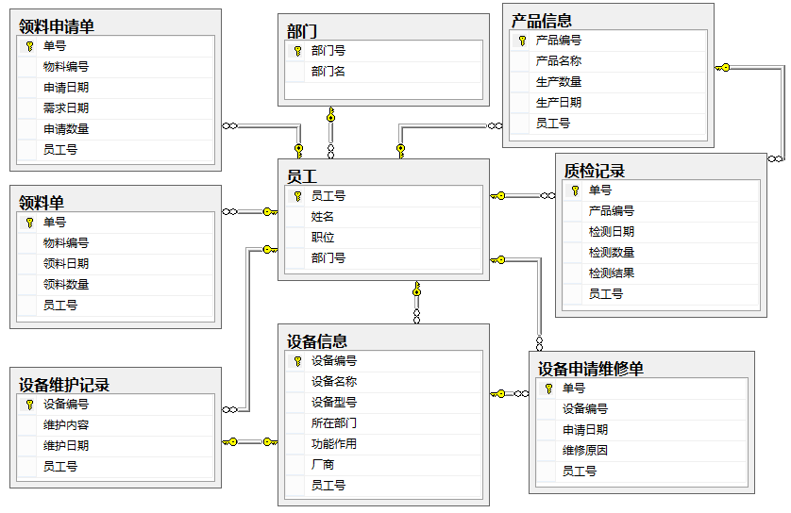

索引设计
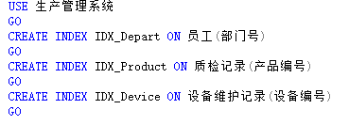
在员工表的“部门号”列上创建一个非聚集索引
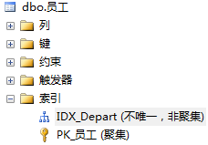
在质检记录表的“产品编号”列上创建一个非聚集索引
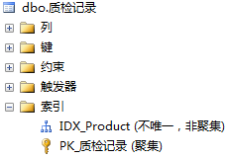
在设备维护记录表的“设备编号”列上创建一个非聚集索引
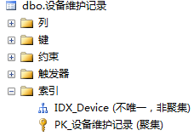

存储设计
1、行数据、日志
2、数据库备份
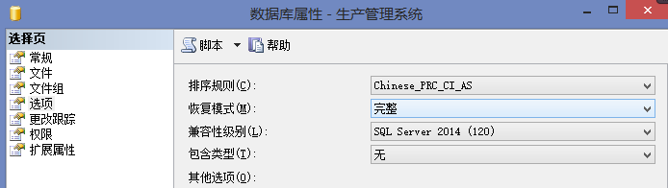
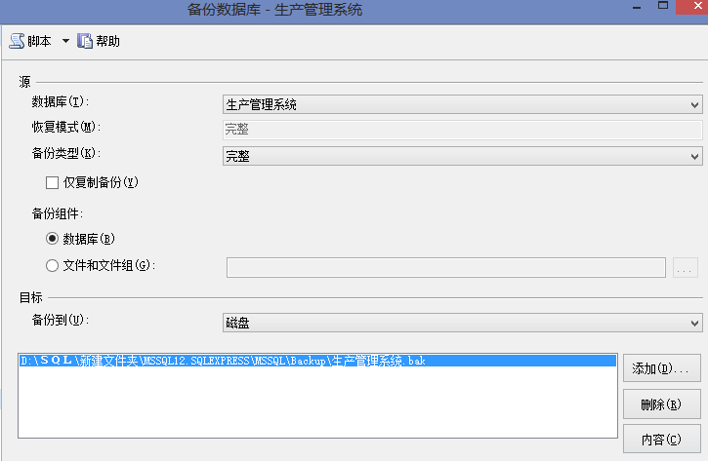

数据访问层设计

数据维护设计
1、所有的表的数据被修改时，其主键都不允许是空值，有非空约束的列也不允许是空值
2、部门表中是空值时，员工表中的部门号无法被添加或修改；员工表中是空值时，其他单据信息表中的员工号无法被添加或修改；产品信息表中是空值时，质检记录表中的产品编号无法被添加或修改；设备信息表中是空值时，设备申请维修表和设备维护记录表中的设备编号无法被添加或修改。
3、在某部门中有员工时，该部门在部门表中的记录不能被删除；在单据信息表中有某位员工的员工号记录时，该员工在员工表中的记录不能被删除；在质检记录表中有某产品的质检记录时，该产品在产品信息表中的记录不能被删除；在设备申请维修表或设备维护记录表中有某设备的记录时，该设备在设备信息表中的记录不能被删除。

数据查询设计

用户视图设计
1、员工信息（员工号，姓名，职位，部门名）
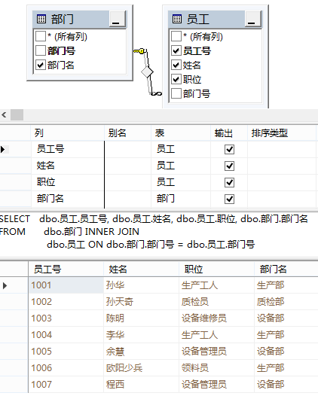
2、物料领取（物料编号，申请数量，领料数量，申请日期，需求日期，领料日期）
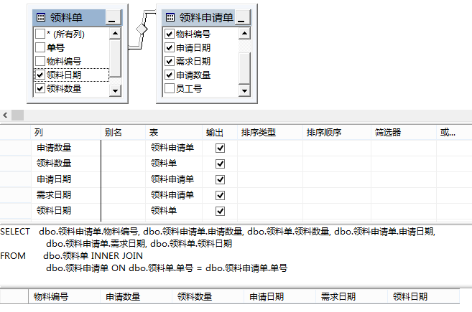
3、生产实绩（产品编号，产品名称，生产数量，生产日期，检测日期，检测结果）
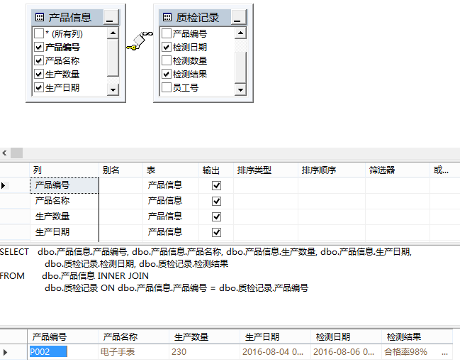
4、设备维护（设备编号，设备名称，设备型号，所在部门，厂商，维护内容，维护日期）
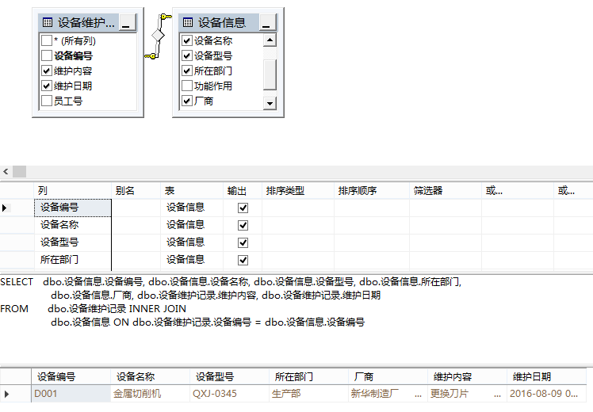

游标设计

扩展：ADO访问（可选）

业务逻辑层设计

函数设计

存储过程设计

触发器设计

并发处理设计（事务、锁）

安全性设计

身份认证
“服务器身份验证”选择为“SQL Server和Windows身份验证模式”：
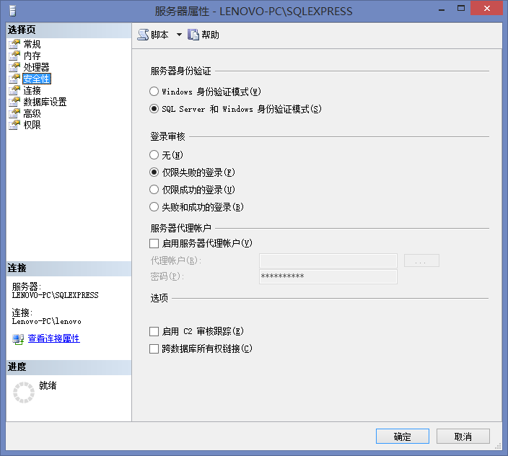
创建三个登陆账号“depart-p”，“depart-t”，“depart-d”分别对应生产部、质检部、设备部
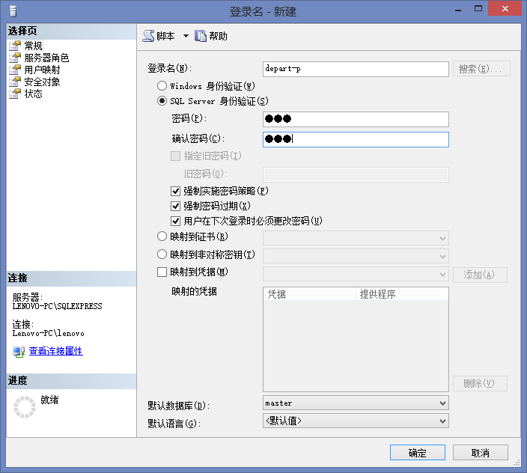
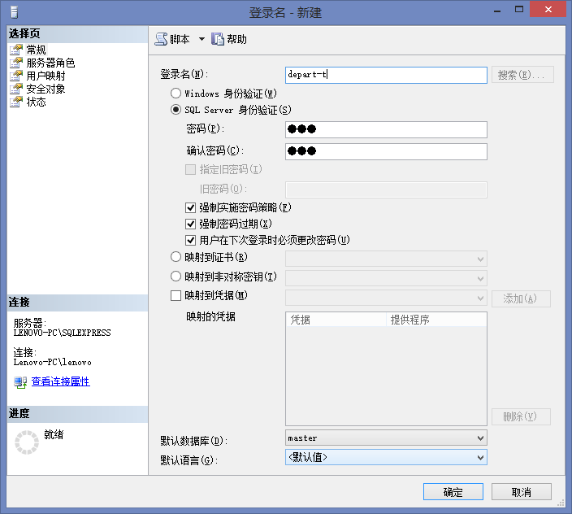
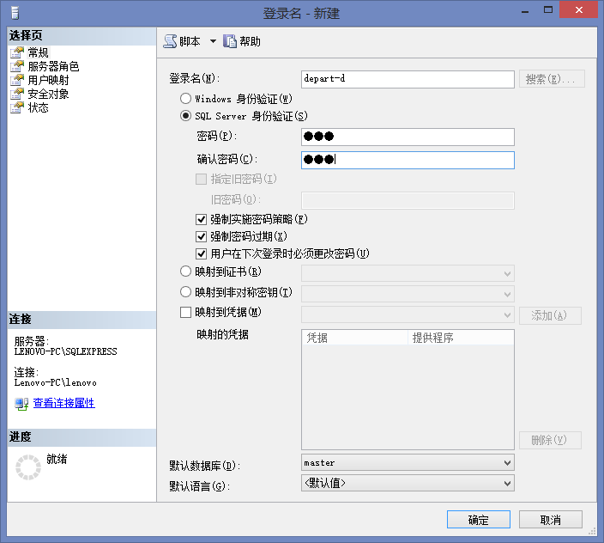

用户管理
depart-p账号下设置用户“worker1”“worker2” 分别对应生产工人和领料员
depart-t账号下设置用户“tester”对应质检员
depart-d账号下设置用户“admin1”“admin2”分别对应设备管理员和设备维修员
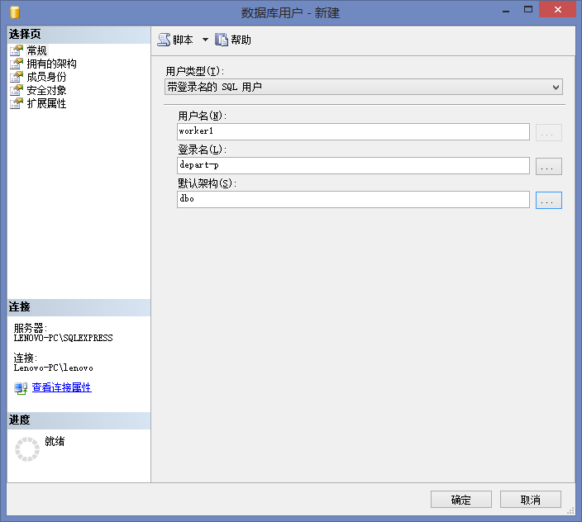

权限管理
登录账户 | 用户 | 权限
depart-p | worker1 | 产品信息表的查看定义、插入、更改、更新、删除
depart-p | worker2 | 查看定义、插入、更改、更新、删除
depart-t | tester | 查看定义、插入、更改、更新、删除
depart-d | admin1 | 查看定义、插入、更改、更新、删除
depart-d | admin2 | 查看定义、插入、更改、更新、删除

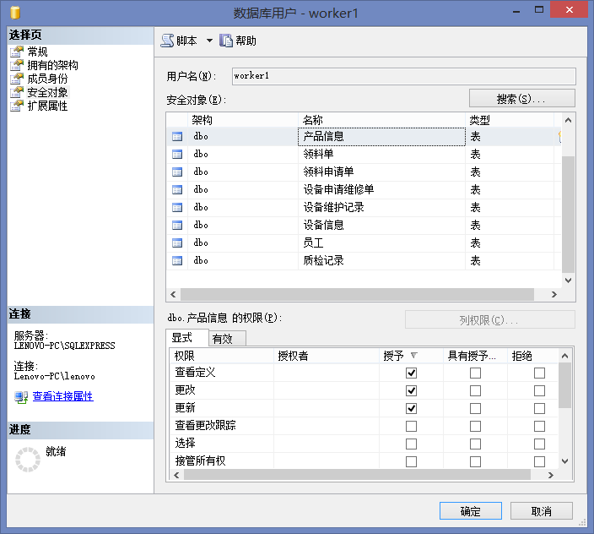

角色管理

架构管理

界面表示层设计（C#）（可选）

系统整合与测试

后记
（注：本章要求小组各成员分别独立撰写）

对本次作业的收获、感想、意见和改进建议

对本课程的意见和改进建议

参考文献目录
[1] 郭咸纲. G管理模式——决定企业成功的先进管理制度. 广东经济出版社, 2002, 2 .
[2] AMT.APQC流程分类框架

作业文档清单（分组按项目序号+项目名称打包）

大作业报告：《XX管理系统数据库设计与开发报告》

数据库实现的源代码文件

系统安装使用说明（数据库连接、登录账户、密码等）

参考文献原文

《企业数据库应用》实验报告

打包文件命名格式
2014DB_GXX _项目标题_专业班级_姓名_学号

